Ανάλυση σεισμογραφήματος
Ονοματεπώνυμο ……..…………… Τάξη ………... Ημερομηνία ……………….
Δίνεται το παρακάτω σεισμογράφημα από σεισμολογικό σταθμό. Στο σεισμογράφημα καταγράφεται ο χρόνος άφιξης των κυμάτων P(διαμήκη) και S(εγκάρσια).
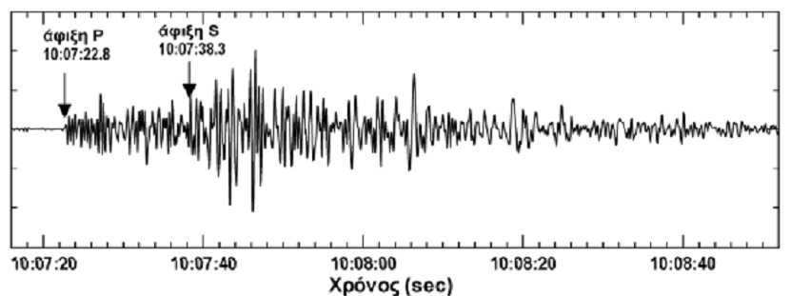
Με βάση το σεισμογράφημα απαντήστε στις παρακάτω ερωτήσεις :
1. Ποια από τα σεισμικά κύματα P ή S έχουν μεγαλύτερη ταχύτητα; Αιτιολογήστε την απάντησή σας. ………………………………………………………………………………………… ………………………………………………………………………………………… …………………………………………………………………………………………
2. Ποια η χρονική διαφορά Δt άφιξης των δύο κυμάτων; ………………………………………………………………………………………… …………………………………………………………………………………………
3. Αν τα «γρηγορότερα» κύματα έχουν ταχύτητα u1= 6km/s και τα «αργότερα» u2= 3,5km/s, από την σχέση, 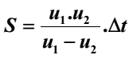
βρείτε την απόσταση του επικέντρου του σεισμού από τον σεισμολογικό σταθμό (επικεντρική απόσταση). ………………………………………………………………………………………… …………………………………………………………………………………………
4. Εάν είχαμε το σεισμογράφημα από έναν άλλο σεισμολογικό σταθμό, πιστεύετε ότι η χρονική στιγμή άφιξης των δύο κυμάτων θα ήταν η ίδια με αυτήν του παραπάνω σεισμογραφήματος; Δικαιολογήστε την απάντησή σας. ………………………………………………………………………………………… ………………………………………………………………………………………… …………………………………………………………………………………………
5. Στο σεισμογράφημα από έναν άλλο σεισμολογικό σταθμό, πιστεύετε ότι η χρονική διαφορά ανάμεσα στα δύο κύματα θα ήταν η ίδια; Δικαιολογήστε την απάντησή σας. …………………………………………………………………………………………

